**MODULIO „MEDINIŲ GAMINIŲ RESTAURAVIMAS“ MEDŽIAGA**

**Įvadas**

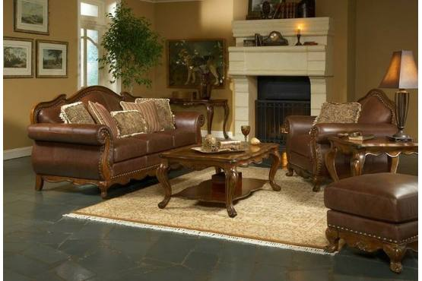

Nėra pasaulyje tokios tautos, kurioje nebūtų vertinami aukšto meistriškumo pasiekę, savos specialybės meistrai. Visai laikais menininkai kūrė nepakartojamus šedevrus. Iš amžių gilumos mus pasiekia daiktai sukurti profesionalų rankomis. Sugebėjimas „auksinėmis meistro rankomis“ sukurti ne tik kokybišką, bet ir susižavėjimą keliantį daiktą, niekuomet negali lygiuotis su masinės gamybos produktu. Todėl ne kiekvienuose namuose galima surasti meistriškumo viršūnę pasiekusio autoriaus darbų.

Labiausiai buityje paplitusi medžiaga yra medis. Nuo senų laikų amatininkai skobė, raižė, drožinėjo ar kitai būdais apdirbinėjo medį. Sugebėdavo be vinių suręsti statinius, gamino indus ir kitus namų apyvokos daiktus, kūrė medinius puošybos elementus.

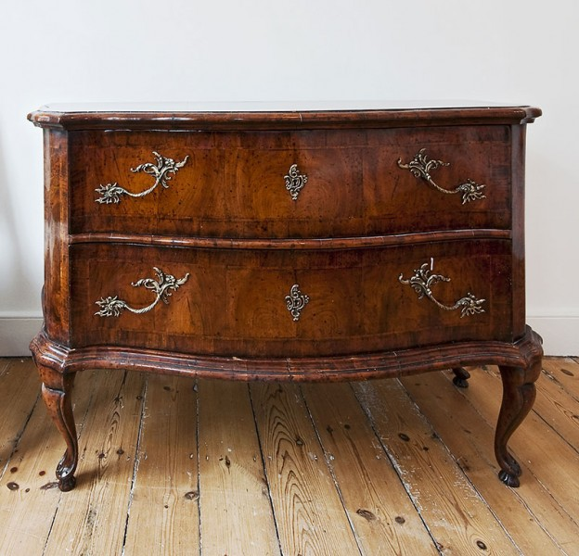

Viena išskirtinių, daugiausiai asociacijų su medienos gaminiais turinti sritis – baldų gamyba. Baldai pakankamai gerai atspindi skirtingų laikmečių ir epochų kultūrinę žmonijos raidą, kurioje atsispindi gyvenimo sąlygos, tautų papročiai ir skoniai. Pagal sukurtus baldus mes galime nustatyti technikos išsivystymo lygį, naudojamos medienos rūšis. Atlikimo technika parodo civilizacijos lygį, kuriame buvo atlikti darbai. Sudėtinės baldų dalys (minkštos sėdimos dalys, stiklo panaudojimas, metalo įterpimas, austinės ir neaustinės medžiagos) nusako bendrą viso laikmečio pramonės lygį.

Mes su dideliu dėmesiu ir susižavėjimu stebime muziejuose eksponuojamus išlikusius baldus, ar tai būtų ištisi baldų komplektai, ar pavieniai eksponatai. Tai, tarytum, savitas kiekvienos epochos dokumentas. Tačiau tai tik labai maža dalelė turtingos baldų gamybos istorijos. Daugiausiai kolekcijas sudaro atsitiktinai išlikę baldai. Jų būklė daugeliu atvejų būna apgailėtina. Visa tai, prikelti naujam gyvenimui, yra nelengva medienos restauratoriaus užduotis.

Nuo senų laikų žinomas baldų restauravimo menas. Jau XVII ir XVII amžiuje įžymūs baldų gamybos meistrai kurdami naujus baldus restauruodavo ir senus, neretai pritaikydami juos pagal to laikmečio mados sampratas. Tuo laikmečiu, restauruojant baldus, niekas nesistengė išlaikyti istorinę vertę. Tai buvo funkcionalūs dekoro elementai, o ne kultūros paminklai.

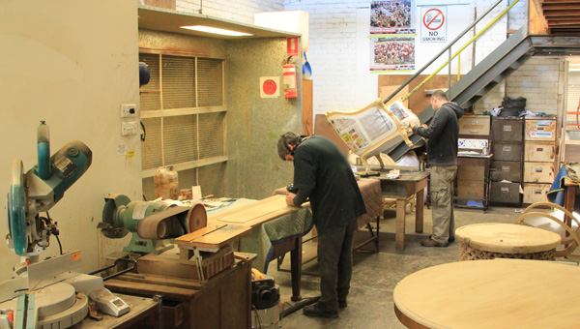

Nuo XIX amžiaus atsirado stambios senovinių baldų restauravimo įmonės. Jų atsiradimą paskatino prasidėjusi serijinė baldų gamyba naudojant stakles. Rinkoje atsirado pigūs, tačiau gruboki, neišbaigtų formų, baldai. Rankų darbo senoviniai baldai tapo retenybe, juos pradėjo vertinti ir restauruoti. Šiuo laikotarpiu restauruojant baldus nesilaikydavo griežtos jų pirmykštės formos. Restauratoriaus nuožiūra būdavo atkuriamos trūkstamos detalės, o neretai ir visas baldas transformuojamas į to laiko padiktuotą mados stilių.

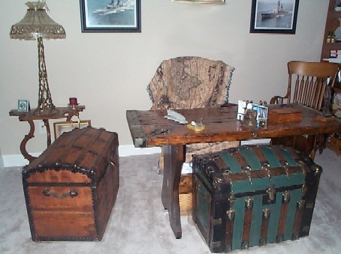

Antroje XIX amžiaus pusėje atsirado naujas restauravimo tikslų supratimas: baldas atkuriamas išsaugojant jo autentišką išliekamąją vertę, restauravimo darbai atliekami vadovaujantis to laikotarpio istorinėmis gamybos tradicijomis. Neišlikę detalės, dekoro elementai, kopijuojami ir gaminami pagal autentiškus baldo analogus. Vis labiau plintant asmeniniam kolekcionavimui dauguma restauravimo darbų buvo komercinio pobūdžio. Tai paskatino kartu su restauruojamu baldu sukurti ir jo kopiją. Privatus restauratorius stengėsi padidinti darbų apimtis ir padaryti baldą kaip naują. XX amžiaus pradžioje atsiranda muziejinio restauravimo pagrindai. 1972 metais, Paryžiuje „UNESCO“ būstinėje, vykusioje XVII-toje sesijoje priimta Pasaulio kultūros ir gamtos paveldo konvensija. Šis dokumentas tapo plačiausiai pripažintu ir veiksmingiausiu tarptautinę galią turinčiu kultūros ir gamtos paveldo apsaugos dokumentu.

**Konstrukcinių masyvios medienos elementų restauracija**

1. **Konstrukcinių elementų restauracija**

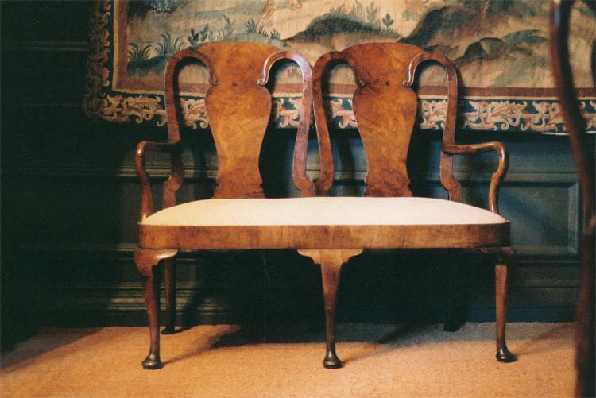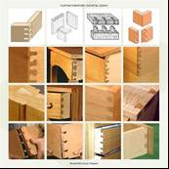

* 1. pav. Konstrukciniai sujungimai

Atkuriant baldų konstrukcijų elementus iš medienos – karkasus ir korpusus – būtina laikytis sekančio darbų atlikimo eiliškumo. Pirma - jeigu prieš tai baldai nebuvo ardomi ar išardyti, pirmiausiai reikia sutvirtinti jų konstrukcinius sujungimus. Antra – užtaisyti medienos įskilimus ir įtrūkimus, smulkius nelygumus, mechaninius pažeidimus. Po išvardintų darbų atlikimo seka trūkstamų detalių atkūrimas.

Tuo atveju kai baldai pasiekia restauratorius išardyti, išmontuoti, kiekviena detalė pirmiausiai suremontuojama: pašalinami įtrūkimai, nelygumai. Atstatomas pirmykštis medienos apsauginis sluoksnis. Atlikus šiuos darbus baldas surenkamas.

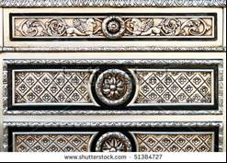

* 1. pav. Dekoratyvinės detalės

Dekoratyvinės uždėtinės detalės: karnyzai, piliastrai ir kita, esant galimybei nuimamos prieš korpuso remontą. Tik pilnai sutvarkius korpusą, galima sumontuoti dekoratyvines detales.

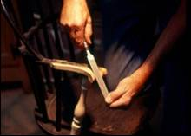

* 1. pav. Korpuso tvarkymas

Jei atliekamas muziejinis baldo detalių atkūrimas, naudojamos tik autentiškos detalių kopijos. Neturint galimybės atkurti originalaus ornamento, ar detalės, (neišlikę kopijos, nėra galimybės surasti baldo tikslaus vaizdo kataloguose) baldas restauruojamas tokios išvaizdos kokios išliko.

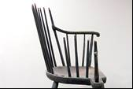 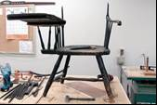

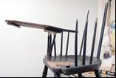 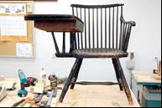

* 1. pav. Kėdės atkūrimas

1. **Sujungimų remontas ir sutvirtinimas**

Tais atvejais, kuomet dygiuoti sujungimai išklibę, bet karkaso negalima išardyti dėl vienų ar kitų priežasčių, sujungimus sutvirtinam klijuodami (2.1.pav.). Klijai įšvirkščiami į sujungimo ertmes, detalės suspaudžiamos ir išlaikomos iki pilno klijų sukietėjimo (2.2.pav.). Jei būtina sujungimo mazgą atrestauruoti itin tvirtą (dėl tolimesnės baldo eksploatacijos) naudojamos pagalbinės sujungimo detalės (2.3. ir 2.4. pav.).

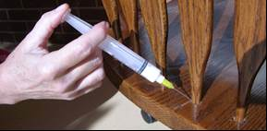

2.1. pav. Klijų įšvirkštimas į ertmes

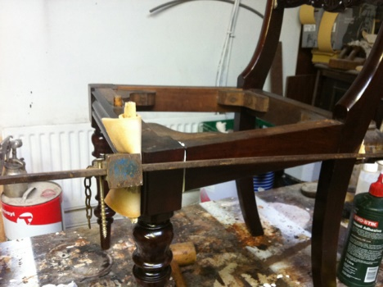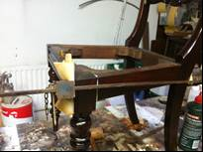

2.2. pav. Klijuojamos detalės suspaudžiamos

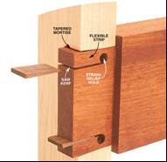

2.3. pav. Pagalbinės detalės sujungimo sutvirtinimui

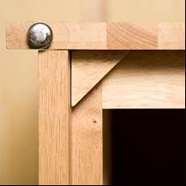

2.4. pav. Pagalbinės detalės

Sujungimo detales sudaro: papildomos plokštelės, kurios įstatomos vidinėje (nematomoje) karkaso pusėje; kampinės kaladėlės, papildomos detalės, daugumoje atvejų sutvirtinančios kėdės ar stalo (2.5.pav) vainikinę dalį; (2.6.pav) apvalūs kaiščiai įstatomi į dygiuotą sujungimą.

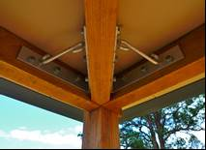

2.5. pav. Stalo kampo sutvirtinimas

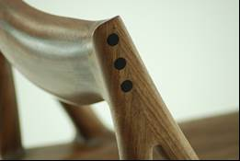

2.6. pav. Kėdės sutvirtinimas

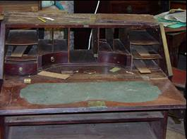

2.7. pav. Restauruojamo gaminio valymas

Kuomet sujungimai restauracijos metu yra išardomi, jo jungiamosios dalys kruopščiai nuvalomos, pašalinami senų klijų likučiai naudojant šepetį, kurį pasirenkame įvertinę medienos kietumą. Senus klijų likučius galime pašalinti drėkinimo būdu. Šis būdas naudojamas kuomet restauruojamos medienos negalime pažeisti šveičiant. Senų klijų likučiai negausiai drėkinami ir palaipsniui šalinami.

Išdžiovinus detales pašalinami įtrūkimai, atstatomi geometriniai sujungimų parametrai (2.8; 2.9; 2.10; 2.11; 2.12; 2.13; 2.14; 2.15; 2.16.pav.) Tai atliekama naudojant papildomas jungiamąsias dalis: į įskilusius dygius įterpiami konusiniai kaiščiai, dygio plokštumoje priklijuojama reikiamo storio medinė plokštelė iš drožtinės faneros. Taip atkuriami reikiamo diametro ir matmenų sujungimai. Tuo atveju, kuomet dygis yra labai pažeistas, jis nupjaunamas ir pakeičiamas nauju. Atlikus dygių remontą detalės iš naujo suklijuojamos.

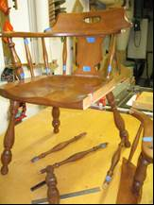

2.8. pav. Restauruojama kėdė

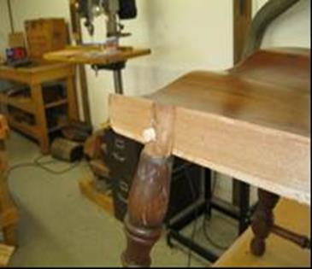

2.9. pav. Kojos remontas

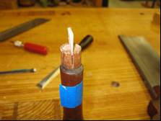

2.10. pav. Detalės sutvirtinimas konusiniu kaiščiu

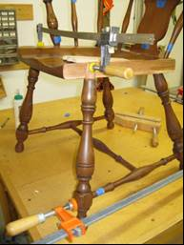

2.11. pav. Kėdės atraminės dalies surinkimas

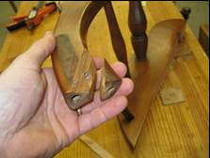

2.12. pav. Sulūžęs atlošas

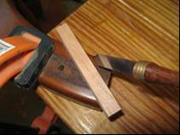

2.13. pav. Sulūžusios detalės remontas

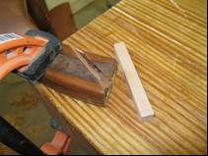

2.14. pav. Sujungimas papildoma juostele

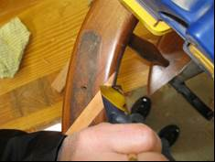

2.15. pav. Papildomos juostelės įklijavimas

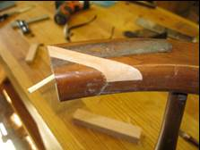

2.16. pav.Suremontuotas atlošas

Panašiais būdais restauruojamos plokščiosios baldų detalės. Tai spintų durys, stalviršiai, skrynios. Plokščia, sudaryta iš keleto lentų detalė, dėl perdžiūvimo ar medienos deformacijos, tarpusavyje jungiama panaudojant išilgines medines 10×20 mm lysteles. Lystelių forma priklausomai nuo sujungiamos detalės tvirtumo gali būti stačiakampė ar trapecinė.

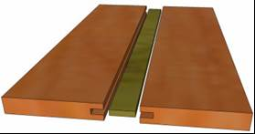

2.17. pav. Plokščių detalių sujungimas lystele

Atliekant detalės suklijavimą lentelės suklijuojamos tarpusavyje, tuo pat metu įklijuojamos medinės lystelės į paruoštus lizdus. Detalė suspaudžiama iš šonų ir iš viršaus. Tokiu būdu pašalinami tarpusavio sujungimo ir medienos išgaubtumo „bangavimo“ defektų.

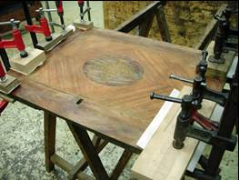

2.18. pav. Detalių suklijavimas

Sujungiant dvi plokštumas tarpusavyje naudojama taip vadinama dviguba „kregždės uodega“. Plokštumose, vienas priešais kitą, frezuojami trapeciniai išilginiai grioveliai. Plokštumos tarpusavyje suklijuojamos ir į gautą lizdą įkalamas kaištis „kregždės uodega“.

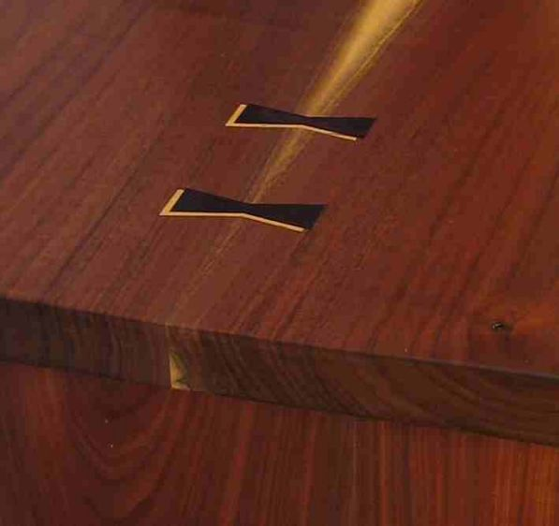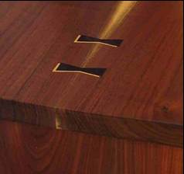

2.19. pav. Plokštumų suklijavimas „kregždės uodega“

1. **Plokštumų detalių įskilimų, įtrūkimų, deformacijos defektų remontas**

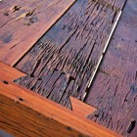

3.1. pav. Įtrūkimų užtaisymas lystelėmis

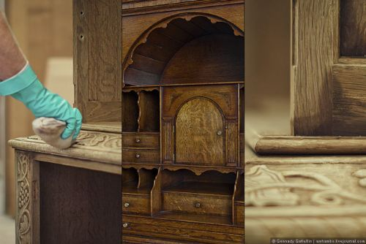Plokčiųjų detalių, tokių kaip stalviršiai, skrynių antvožai, spintų durys, kėdžių sėdimosios dalys, panelės, įtrūkimai šalinami panaudojant įstatomas lysteles ar kaiščius iš tos pačios medienos rūšies. Restauruojant stengiamasi, kad parinkta mediena atitiktų restauruojamos detalės medienos rūšį, spalvą, medienos pluošto kryptį. Nuo tinkamai pasirinktų įstatomų detalių priklauso bendras galutinis atrestauruoto baldo vaizdas.

3.2. pav. Restauruotų baldų vaizdai

Pradedant restauruoti, detalės įtrūkimų kraštai išlyginami naudojant rankinius medienos apdirbimo įrankius: kaltą, rėžtuką. Esant galimybei naudojame elektrinę frezą su atitinkamo profilio ir formos pjovimo įrankiu. Įrankių pagalba įtrūkimui suteikiama stačiakampė, trikampė ar trapecinė forma. Analogiška forma suteikiama įstatomajai detalei ar kaiščiui, kurio aukštis turi būti keliais milimetrais aukštesnis. Įklijuojant kaištis lengvai įkalamas plaktuku ir suspaudžiama preso pagalba. Išdžiūvus restauruotai detalei išsikišusi kaiščio dalis nuobliuojama ar nušveičiama, išlyginta plokštuma nušlifuojama. Jei įtrūkimas yra per visą detalės gylį, tuomet detalė perpjaunama. Tai suteikiama stačiakampė kraštinių forma. Tarpusavyje suklijuojama panaudojant dvi pleištines lysteles.

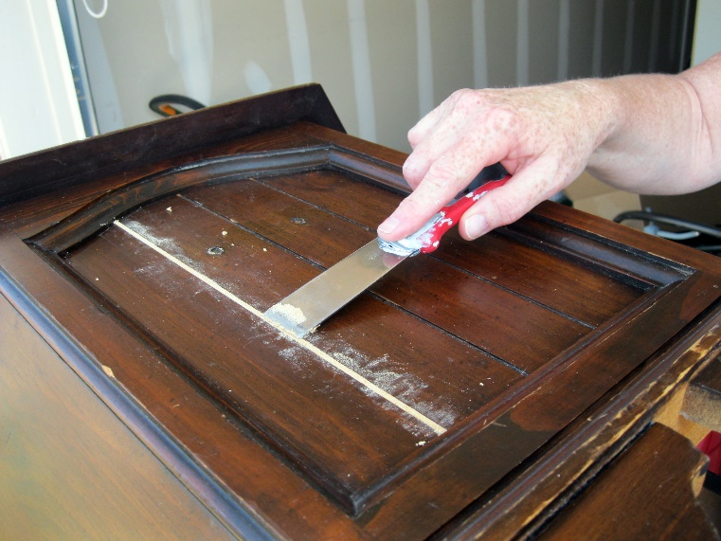

3.3. pav. Plyšio užtaisymas įklijuojant lystelę

Tokį patį metodą galima naudoti restauruojant perskilusias detales kurios turi išilginį medienos raštą ir skilimas atitinka rašto kryptį. Detalė perpjaunama, daugumoje skilimo atvejų kraštinės būna nelygios, pjūvio metu išlyginamos perskilimo kraštinės ir detalė suklijuojama. Tačiau keičiasi detalės matmenys. Kad to išvengti priklijuojamos lystelės iš detalės šono, pasirinktinai iš vieno ar abiejų. Tai atstatomi buvę detalės matmenys.

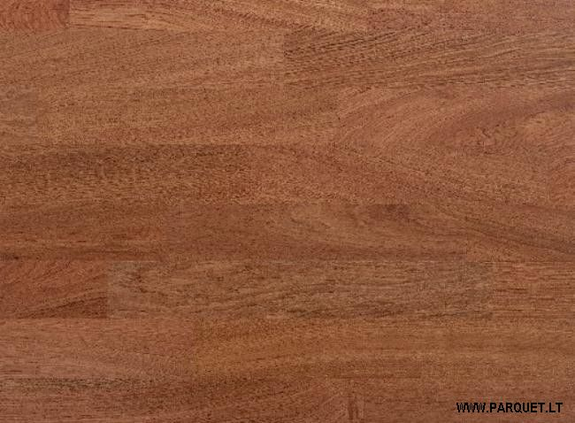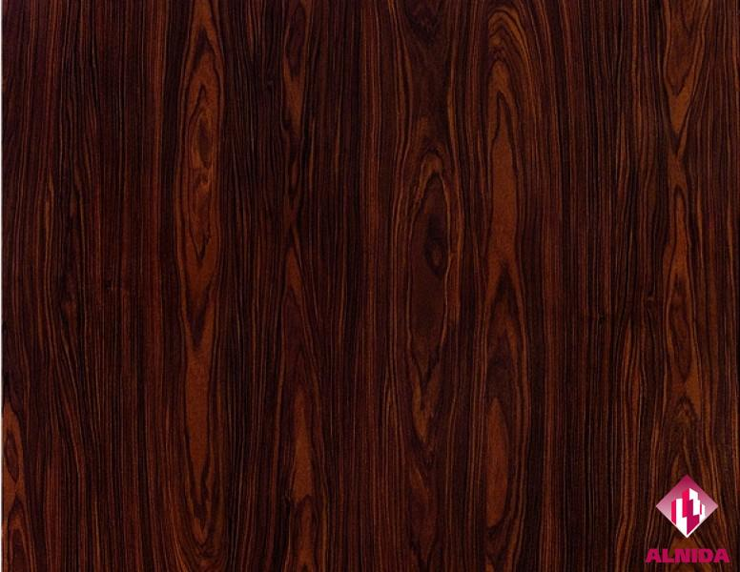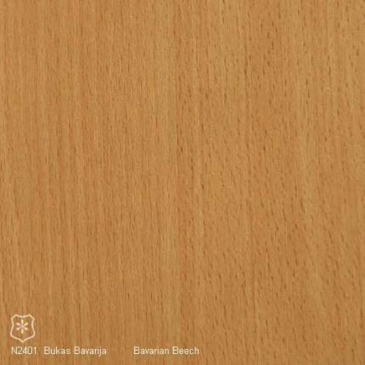

3.4. pav. Medienų pavyzdžiai

Jei perskilusi detalė turi sudėtingą medienos raštą, kaip pavyzdžiui palisandras ar rožinis medis (3.4.pav.), tuomet perskilusi vieta neperpjaunama. Norint išlaikyti medienos tekstūros vientisumą pertrūkimas praplatinamas, į jį įstatomas tokios pat medienos intarpas, kurio spalva parenkama vienu tonu šviesesnė nei restauruojama detalė.

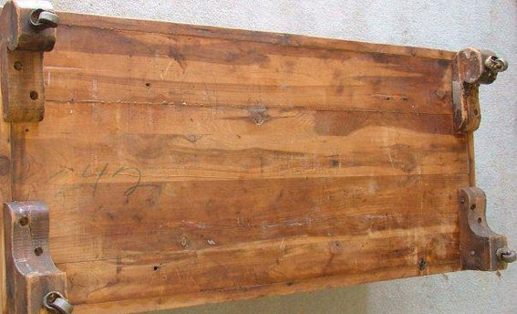

3.5. pav. Skrynios dugno plyšių užtaisymas

Neplačius įtrūkimus, kurie randasi skrynių dugnuose, stalčių apatinėse dalyse, spintų nugarinėse dalyse iš nematomos pusės remontuojame užklijuodami drožtinės faneros detalėmis ar tankiu audiniu. Iš matomos pusės užglaistome. Toks remontas atliekamas jei baldas nebus eksploatuojamas.

Skydinių baldų, tokių kaip spintų durys, skrynių antvožai, stalčių priekinės dalys, sudėtingiausiu defektu galima įvardinti medienos išsigaubimą „bangavimą“. Jis atsiranda dėl suklijuotos nevienalytės medienos džiūvimo. Taip pat nemažą reikšmę sudaro priekinės baldo dalies padengimas apsauginėmis priemonėmis: politūromis, lakais, dažais, beicais. Padengta detalės pusė daug lėčiau džiūsta nei vidinė, kuri nėra apsaugota ir džiūsta laisvai. Dėl to atsiranda detalių išsigaubimai net ir iš vienalytės medienos, jau nekalbant apie detales kurios suklijuotos iš keleto lentelių.

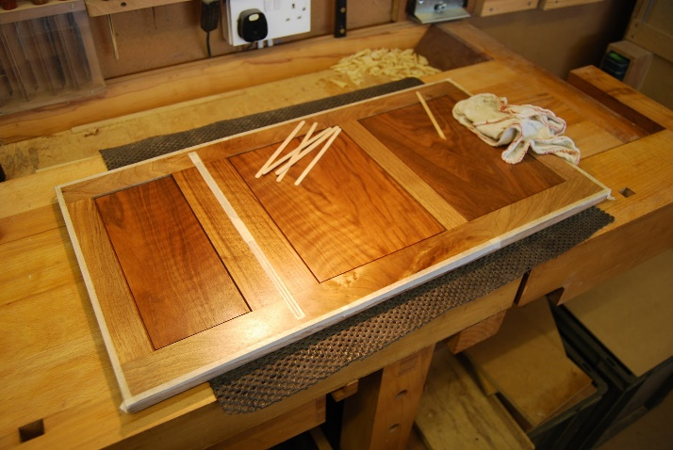



3.6. pav. Pleištų įklijavimas

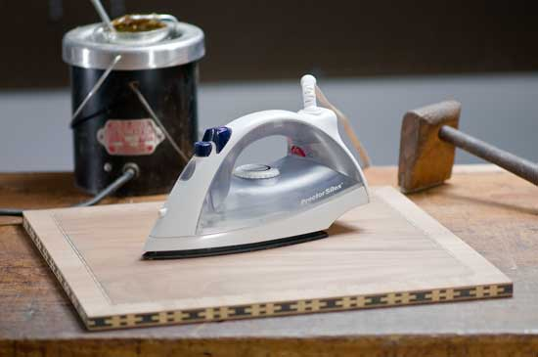Jei išsigaubimas nedidelis ir vidinė detalės pusė nėra matoma, vidinėje pusėje, išilgai medienos sandarai daromi įpjovimai, paliekant apie 3mm. iki priekinės detalės dalies. Pagal išgaubtumo laipsnį įstatomi ir įklijuojami pleištai. Jie daromi iš minkštos medienos ar drožtinės faneros (3.6.pav.). Tai pašalina vidinius medienos įtempimus. Stengiamasi išvengti labai tikslaus ir standaus pleištų suleidimo, kas sukeltų medienos išlinkimą į priešingą pusę.

3.7. pav. Detalės vidinės pusės atkaitinimas

Kartais vidinė detalės pusė gausiai sudrėkinama ir atkaitinama, kad ir lygintuvo pagalba (3.7.pav.), po to plokštuma suspaudžiama preso pagalba. Džiūdama detalė išsitiesina, tačiau ilgainiui defektas gali pasikartoti. Vienais atvejais vidinė detalės pusė padengiama tomis pačiomis apsauginėmis priemonėmis kaip ir išorinė, kitai įstatomos išilginės jungiamosios detalės .Tai priklauso nuo baldo estetinio vaizdo, paskirties, eksploatacijos. Paviršius, kurie yra stipriai išgaubti, sunku restauruoti ankščiau išvardintais metodais.

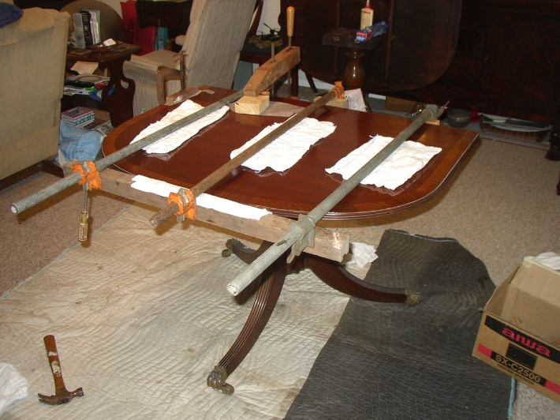

3.8. pav. Deformuotų detalių suklijavimas

Tuo labiau jei matomos abi detalės pusės, tai sudedamų stalų paviršiai ar kažkas panašaus. Tokiu atveju pasirenkama: ar deformuotą detalę pakeisti nauja, ar senąją deformuotą perpjauti į kelias dalis, išlyginti ir vėl suklijuoti (3.8.pav.). Maži baldų detalių pažeidimai: įskilimai, įbrėžimai, dubutės, užtaisomi klijiniu glaistu (3.9.pav.) ir retušuojami pagal medienos spalvą vienu tonu šviesiau (3.10.pav.). Taip atskiriamos restauruotos detalės vietos.

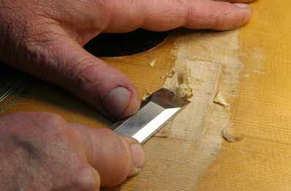

3.9. pav. Detalių pažeidimai užtaisomi klijiniu glaistu

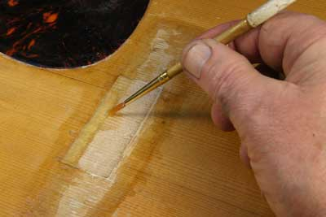

3.10.pav. Detalių retušavimas pagal medienos atspalvį

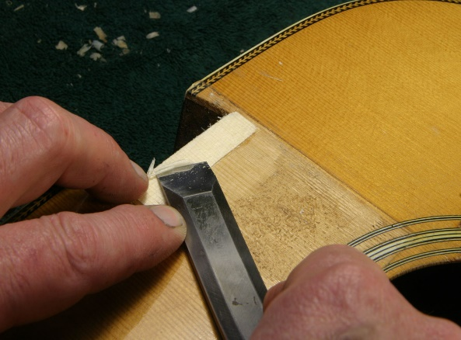

3.11.pav. Įklijuotos medienos sulyginimas

Giliai pažeistas vietas restauruoja naudojant tokios pačios rūšies, tekstūros ir spalvos medienos gabalėlius. Jiems dažniausiai suteikiama ištęsto rombo forma, kuri įterpiama lygiagrečiai medienos raštui. Rombas uždedamas ant detalės, apipiešiamas. Pagal nupieštas linijas daromas įgilinimas į kurį bus įklijuojama įdėtinė detalė. Detalės kraštinių plokštumos truputį nušlifuojamos įstrižai, kad lengviau tilptų į kiaurymę. Prieš įklijavimą įdėtinės detalės viršutinės briaunos padengiamos kreida, kad neprasisunktų klijai, kurie matomi šviesiose medienos rūšyse. Po įklijavimo mediena sulyginama skaptuko pagalba (3.11.pav.).

1. **Lūžusių detalių ir elementų atkūrimas**

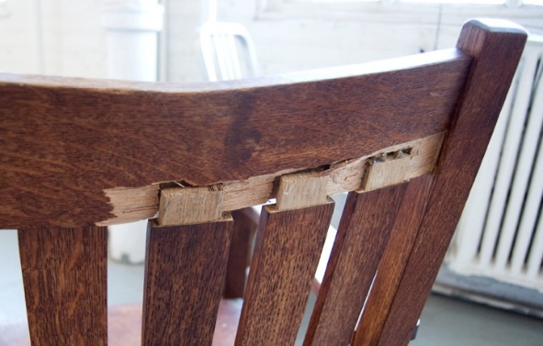

4.1.pav. Sulūžęs kėdės atlošas

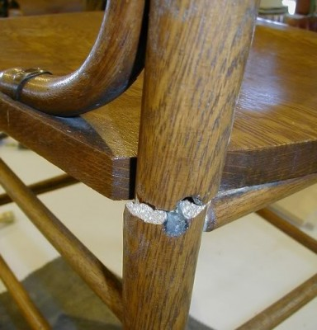

4.2. pav. Lūžusi kėdės koja

Restauruojant skersai medienos audinių lūžusias medines detales: kėdžių ir stalų kojas, rėmus, staktas ir kitas, būtina įvertinti sulūžusios detalės stovį (4.2 pav.). Jei lūžio vieta gerai išlikusi, sulūžusi detalė kruopščiai nuvaloma nuo nešvarumų. Valymo metu negalima pažeisti smulkiųjų lūžio detalių. Jei suspaudus abi detales sujungimas pakankamai tvirtas, abiejuose detalių dalyse išgręžiamos 20-30 cm. kiaurymės, į kurias įstatomi apvalūs dygiai. Detalės suklijuojamos ir tvirtai suspaudžiamos. Toks būdas taikomas ir skersam , gerai išlikusiam lūžiui.

Jei skersinio lūžio vieta labiau pažeista, mediena suaižėjusi, trūksta medienos audinio dalių, tokiu atveju suklijavus detales sujungimas neturės tvirtumo. Sujungimo vietoje įstatomos papildomos plokštelės, kurios parenkamos pagal medienos rūšį, spalvą ir tekstūrą. Plokštelės įstatomos, esant galimybei, iš nematomos baldo ar gaminio pusės.

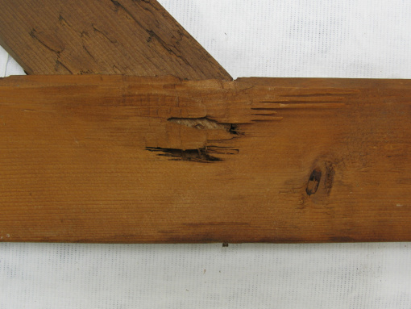

4.3. pav. Pažeista atraminė dalis

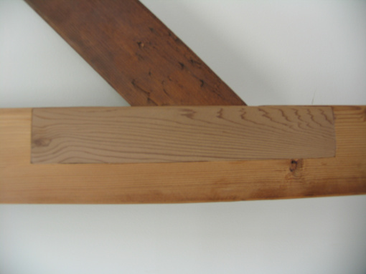

4.4. pav. Suremontuota atraminė dalis

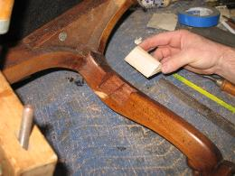Kuomet baldo kojos lūžio vieta labai pažeista ir neįmanoma atkurti sujungimo vietos, dalis medienos aukščiau ir žemiau lūžio pašalinama. Parenkama įdėtinė detalė pagal medienos rūšį , spalvą ir medienos raštą. Įdėtinei detalei suteikiama forma, tokia kaip pašalinta baldinės kojos dalis. (4.6.pav.). Pritaikius tarpusavyje detales jos suklijuojamos ir suveržiamos. Klijams išdžiūvus sulyginami įdėtos detalės paviršiai, suteikiama reikalinga spalva.

4.5. pav. Pažeista kėdės koja

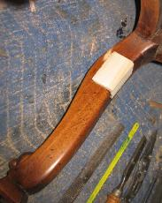

4.6. pav. Pažeistos kojos remontas

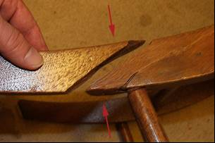

4.7. pav. Pažeista įžambi detalė

Įžambus detalės lūžis paprastai klijuojamas tuomet, kai jo ilgis yra 4-5 kartus ilgesnis nei pačios detalės storis. Kuomet įžambus lūžis yra trumpesnis jis papildomai sutvirtinamas apvaliais mediniais kaiščiais, kurių įstatymo vietos parodytos (4.7. pav.)

Remontuojant kenkėjų (kinivarpų) pažeistas vietas medienos stiprumo atkurti neįmanoma. Reikalaujama stiprumo konstrukcijos dalis pašalinama. Pasirenkamas sujungimo būdas pagal kurio geometrines formas suformuojamas remontuojamos detalės lizdas ir pagaminama atitinkamų matmenų bei formos įdėtinė detalė. Detalės tarpusavyje klijuojamos, suveržiamos (4.8. pav.). Pasitaiko atvejų, kuomet restauruojamo baldo konstrukcijų negalima keisti. Tais atvejais pažeista vieta sutvirtinama medžio klijais su medienos dulkėmis ar apklijuojama skystais 30% staliaus klijais ir audiniu.

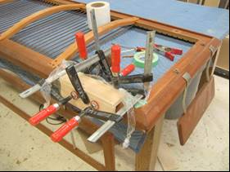

4.8..pav. Detalių suklijavimas

Pažeistus baldų kampus ir kojas remontuojant naudojame įstatomas detales. Nuskeltomis baldo vietomis suteikiama plokšti forma prie kuriuos klijuojama reikiama detalė (4.9. pav). Po priklijavimo šlifuojant suteikiamos autentiškos formos .

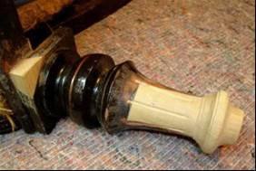

4.9.pav.Pažeistos kojos detalių atkūrimas

Dažniausiai restauratoriai susiduria su judančių detalių: rašomųjų stalų; spintų; komodų stalčių remontu bei restauracija. Tai daugiausiai pažeidžiamos baldų detalės. Jei stalčių kreipiančiosios detalės buvo pagamintos iš minkštos rūšies medienos jos ilgainiui susidėvi. Jei gaminant baldą kreipiančiosios buvo priklijuotos prie korpuso, tai pakeisti naujomis didelių pastangų neprireiks. Pagaminsime naujas ir priklijuosime senųjų vietoje. Tačiau jei kreipiančiosios ir baldo korpusas yra vienalyčiai, prireiks daugiau pastangų. Susidėvėjusi vieta kalto ar obliaus pagalba pašalinama ir įgilinama (4.10. pav.).

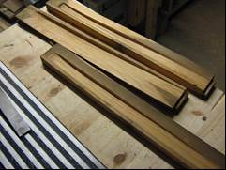

4.10. pav.Restauruotos detalės

Norint išsaugoti patį stalčiaus korpusą kreipiančiosios gaminamos iš minkštesnės medienos, nes jas pakeisti naujomis yra lengviau. Fasadinės stalčių dalys dažnai gaminamos iš kelių lentų. Ilgainiui medienai nevienodai džiūstant jos deformuojasi. Jei tai nėra muziejinė vertybė, paprasčiau fasadinę dalį pakeisti nauja (4.11. pav.).

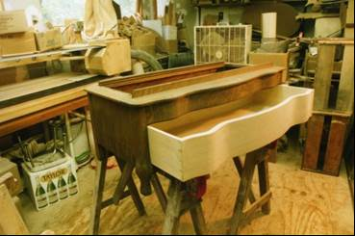

4.11.pav. Fasadinės stalčiaus dalies keitimas

Baldų detalių klijavimui naudojamos sekančios klijų rūšys: kazeino klijai, kurie gaminami iš pieno produktų; glutino klijai – gaminami iš kaulų; muzikos instrumentams restauravimo metu naudojame žuvų klijus – jie gaminami iš eršketinių žuvų pūslių. Tai didelio elastingumo ir lipnumo klijai, tačiau dėl savo kainos naudojami išskirtinais atvejais. Dėl savo paprastumo dažniausiai naudojami glutino ,,kaulų“ klijai. Klijus įpilame į šaltą vandenį santykiu 1 prie 3, po valandos kuomet klijai prisigers vandens juos pakaitinti iki 70° C garų vonelėje. Dirbama šiltoje patalpoje kurios temperatūra ne žemesnė 20° C. Klijai tepami karšti, teptuko pagalba, vienodu sluoksniu. Klijuojant dygiuotus sujungimus klijais tepamos abi detalės, o kuomet klijuojam detalę su kita detale klijais padengiame tik vieną iš detalių. Suspaudus detales nuvalomi klijų likučiai ir laikome suspaudus nuo 6 iki 12 valandų. Nuėmus sąvaržas detalė dar džiovinama visą parą.

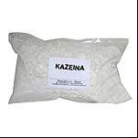 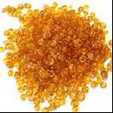 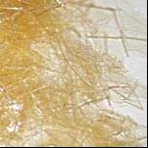

4.12.pav.Kazeino klijai; Gliutino klijai; Žuvų klijai.

Naudojant kazeino klijus patalpos temperatūra gali būti žemesnė. Klijuojant klijais padengiame pirmą kartą, leidžiame išdžiūti, padengiame antrą kartą ir suspaudžiame. Laikome suspaudus nuo 7 iki 12 valandų. Nuėmus sąvaržas iki vienos paros.

Kuomet restauruojamo baldo detalė visiškai neišlikusi, ar jos neįmanoma atremontuoti, ji sukuriama iš analogiškos detalės. Nesudėtingos formos ar konstrukcijos detalė gaminama kopijuojant naudodami matmenis ( 4.13.; 4.14.; 4.15.; 4.16. pav.).

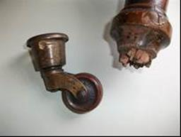

4.13. pav. Sulūžusi kojos atraminė dalis

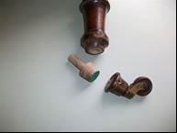

4.14. pav.Įklijuojama ištekinta papildoma detalė

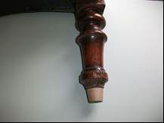

4.15. pav.Įklijuota detalė

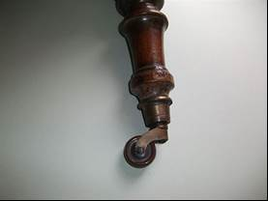

4.16. pav. Pritvirtintas ratukas

Sudėtingų formų detalėms gaminame šablonus, pagal kuriuos atkuriame neišlikusias detales. Šablonai plokščioms detalėms atkurti gaminami iš kartono nukopijuojant detalę, (4.17. pav.). Reljefinėms detalėms atkurti naudojami atspaudai, pagal kurios atliejamos trūkstamos dalys (4.18. pav.)

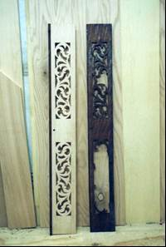

4.17. pav.Sudėtingos detalės šablonas iš kartono

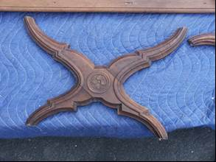

4.18. pav. Reljefinė detalė

**5. Baldų atnaujinimo technologija**

Antikvarinio baldo konservavimo – restauravimo pagrindiniai žingsniai:

- dezinfekavimas,

- suirusios pažeistos medienos, dažų sutvirtinimas,

- įskilimų, skylučių užtaisymas,

- neišlikusių fragmentų atkūrimas,

- paviršiaus valymas,

- objekto padengimas danga.

Atnaujinant senus antikvarinius daiktus, būtina išsaugoti jų autentiškumą, dėl to visus darbus

rekomenduojama atlikti senaisiais įrankiais pagal senąją technologiją. Šiuolaikinėmis medienos apdirbimo staklėmis, darbo įrankiais pagaminti ruošiniai turi būti užbaigti rankiniu būdu, kad neišsiskirtų nuo atnaujinto objekto visumos.

Nuodugni restauruojamo objekto apžiūra, atsargus paviršiaus dulkių ir nešvarumų apvalymas. Dezinfekcija, dezinsekcija pagal poreikį – tinkamų, tam būtinų medžiagų parinkimas (dirbinio įdėjimas į polietileno maišą, paviršiaus apipurškimas ar proceso vykdymas kameroje, fizikinių metodų taikymas – šaldymas, rentgeno ar gama spinduliavimas).

Įvertinus eksponato būklę, sudaroma darbų programa, taikant tinkamiausią konservavimo ir restauravimo metodiką. Esant trapiai medienai, ją būtina sutvirtinti. Sutvirtinta mediena valoma sausais (minkštais šeriniais šepetėliais), vėliau – drėgnais metodais. Jei restauruojamas objektas sudarytas iš skirtingų medžiagų (pvz. medis ir metalas), reikia konstrukcijas išmontuoti ir darbus atlikti atskirai. Tai, kas tinka metalo konservavimui, netinka medžiui. Nuvalius ir konservavus dirbinį, jis sumontuojamas. Jei objektas yra polichromuotas, valant drėgnuoju būdu, būtina laikytis ypatingo atsargumo ir tinkamai parinkti metodiką. Atidengus šviesesnius plotelius, būtina visą paviršių suvienodinti tonuojant, prieš tai paviršius padengiamas gruntu. Konservuotas bei restauruotas dirbinys padengiamas apsaugine danga (natūralūs ar sintetiniai vaškai, akriliniai ar viniliniai polimerai. Svarbi užduotis – tinkamų polimerų parinkimas.). Atnaujintus objektus toliau saugant ar eksponuojant būtina nuolat stebėti ir kontroliuoti jų būklę. Reikiama temperatūra, drėgmės režimas, apšvietimo rodikliai turi atitikti medžio dirbinių saugojimo sąlygose nurodytus parametrus.

1. **Restauravimo medžiagos**

|  |  |
| --- | --- |
| http://www.duranus.com/images/1borma.JPG | **Skiedžiamas vandeniu stipriai veikiantis valiklis dažams** (Radikal Abbeizer WN)   * Stipriai veikia. * Beveik neturi kvapo. * Priemonė neturi metileno chlorido, aromatinių skiediklių ir metanolio. * Neturi įtakos medienos spalvai. * Produktas skirtas profesionaliam naudojimui, gali būti purškiamas. * Saugoti nuo užšalimo. |
| http://www.duranus.com/images/2borma.JPG | **Skiedžiamas vandeniu stipriai veikiantis gelinis valiklis dažams** (Radikal Abbeizer WN)   * Stipriai veikiantis. * Sudėtyje neturi metileno chlorido, aromatinių skiediklių ir metanolio. * Prremonė idealiai tinka darbams ant vertikalių paviršių. * Nekeičia medienos spalvos. * Priemonė skirta profesionaliam naudojimui. * Būtina saugoti nuo užšalimo. |
| http://www.duranus.com/images/3borma.JPG | **Stipriai** **veikiantis vaško valiklis**   * Efektyviai pašaliną vašką nuo medienos. * Nepažeidžia žemiau esančių dažų sluoksnių. * Bekvapis. |
| http://www.duranus.com/images/4borma.JPG | **Stipriai** **veikiantis vandens pagrindo valiklis vaškui**   * Itin koncentruotas. * Skiesti su vandeniu, proporcijomis 1:6 |
| http://www.duranus.com/images/5borma.JPG | **Sendinta** **patina**   * Paruoštas naudoti. * Idealiai tinkantis restauracijos darbams. * Suteikia baldams ir kitiems mediniams paviršiams senumo įspūdį. * Priemonė yra pagaminta iš sintetinio bitumo. * Negalima dengti dvikomponenčiu poliuretano laku, nes toks lakas ant patinos gali skilti ir pleiskanoti. |
| http://www.duranus.com/images/6borma.JPG | **Baliklis**   * Tai dvikomponentis produktas. * Idealiai tinka balinti visas medienos rūšis. * Nereikia nuplauti. * Produktas nekeičia medienos struktūros. |
| http://www.duranus.com/images/7borma.JPG | **Medienos** **tvirtumo atstatymo medžiaga** (HOLZHARTER)   * Speciali priemonė medienos tvirtumui ir savybėms atstatyti. * Medžiaga gana greitai išdžiūva. * Visiškai skaidri. * Įsiskverbia giliai į medieną ir apsaugo ją nuo galimo žalingo aplinkos poveikio. |
| http://www.duranus.com/images/8borma.JPG | **Skystis medienai apsaugoti nuo vabzdžių** (HOLZ-2000)   * Specialus mišinys saugantis medieną nuo vabzdžių ir medienos kirminų. * Taip pat ši priemonė skirta jau sugadintos medienos šalinimui. |
| http://www.duranus.com/images/9borma.JPG | **Nitro pagrindo aerozolinė danga**   * Priemonė skirta profesionaliam naudojimui. * Idealiai naudoti kaip gruntas prieš tolesnį medienos gaminių apdirbimą. * Danga pasižymi skaidrumu ir atsparumu vandeniui. * Medžiaga greitai džiūva. |
| http://www.duranus.com/images/10borma.JPG | **Nitro** **pagrindo gelinė danga** (Turapori)   * Atspari pageltimui. * Greitai džiūsta. * Lengvai šlifuojama. * Nenuteka. |
| http://www.duranus.com/images/holz2000.jpg | **Holz 2000 priemonė neapdorotos medienos apsaugai**   * Apsaugo medieną nuo žalingo aplinkos poveikio**.** * Giliai įsiskverbia. |

1. **Restauracijos procese naudojami įrankiai ir įranga:**
   1. Dezinfekavimo procesams atlikti: maišai, kameros, šaldikliai, kvarco lempos, traukos spintos.
   2. Nešvarumų valymui: teptukai, skudurai, dulkių siurblys, vata, metaliniai šepečiai, skalpeliai, peiliai, gremžtukai.
   3. Medienos tvirtinimui: teptukai, spaustuvai, smėlio maišeliai, medicininiai švirkštai.
   4. Skylučių ir plyšių užtaisymui: skalpeliai, peiliai, stekai.
   5. Naujų fragmentų atkūrimui: medžio tekinimo staklės, siaurapjūkliai, peiliai, kaltai, įvairūs ir specifiniai medžio apdirbimo įrankiai, švitrinis popierius, juostinis šlifuolis, kampinis pjūklas.
   6. Paviršiaus ir lako regeneravimui: įvairių dydžių ir formų teptukai, medvilniniai tamponai.
   7. Dirbinio sumontavimui: grąžtai, spaustuvai, smėlio maišeliai, guminiai ir mediniai plaktukai, ylos, mediniai kaišteliai, gyvulinės kilmės klijai, teptukai.
   8. Paviršiaus apsauginės dangos padengimui: teptukai, medvilniniai tamponėliai, kempinėlės, pulverizatoriai.

*Projekto įgyvendinimui Europos Sąjunga suteikė finansinę paramą. Jame atspindėtas Dotacijos gavėjo požiūris, o Švietimo mainų paramos fondas ir Europos Komisija nėra atsakingi už pateikiamos informacijos turinį.*

_____________________________